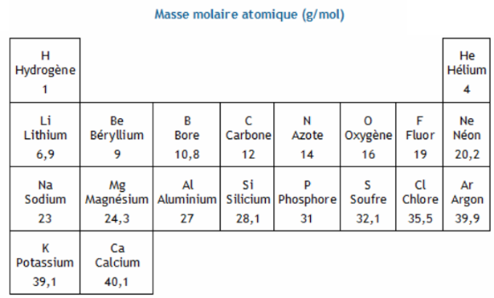
Vous disposez d’une solution commerciale d’acide nitrique (H⁺_{(aq)}, NO₃⁻_{(aq)} ) à 68% ayant une densité de 1,41.
- Ecrire l’équation de dissolution de l’acide nitrique dans l’eau.

- Calculer la concentration molaire de la solution commerciale.

- Rédiger le protocole pour préparer 1L de soude à la concentration 2,00.10⁻² mol/L.

